ĐÁP ÁN LÝ 11
I.1: Phát biểu định luật Ôm đối với toàn mạch ? (1 điểm )
1
_ Cường độ dòng điện chạy trong mạch kín tỉ lệ thuận với suất điện động của nguồn điện và tỉ lệ nghịch với điện trở toàn phần của mạch đó
I. 2. Nêu bản chất dòng điện trong chất điện phân ? Kể tên 2 ứng dụng của hiện tượng điện phân ( 1,5 điểm )
2
_ là dòng chuyển dời có hướng của các ion [0,5 điểm]
- ion dương và các ion âm ngược chiều điện trường. [0,5 điểm]
_ luyện nhôm [0,25 điểm]
- mạ điện [0,25 điểm]
I. 3. Viết công thức thể hiện sự phụ thuộc của điện trở suất kim loại vào nhiệt độ ? ( 1 điểm )
3
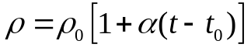
II. 4. (1 điểm )Trong 0,4s có 5.10¹⁸ hạt electron chạy qua tiết diện thẳng của một dây dẫn. Tìm cường độ dòng điện chạy qua dây?
4
q = n.|e| [0,25 điểm]
= 0,8(C) [0,25 điểm]
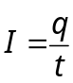 [0,25 điểm]
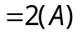 [0,25 điểm]
II. 5. (1 điểm )Cho bộ nguồn như hình vẽ, biết mỗi đều nguồn giống nhau có suất điện động 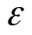=8V và điện trở trong r = 0,6 Ω. Tìm suất điện động và điện trở trong của bộ nguồn ?
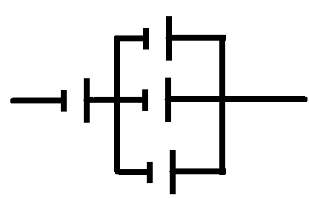
5
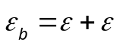 [0,25 điểm]
= 16(V) [0,25 điểm]
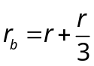 [0,25 điểm]
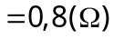 [0,25 điểm]
6
II. 6. (1 điểm )Cho mạch điện như hình : Nguồn điện có suất điện động , điện trở trong là
r = 1 và R_{P} = 6 là bình điện phân dung dịch CuSO₄ có anốt làm bằng đồng. Biết trong thời gian 32 phút 10 giây, khối lượng đồng bám vào catốt là 1,28g . Cho hóa trị đồng là 2; nguyên tử khối của đồng là 64. Tính ?
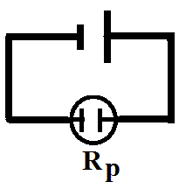

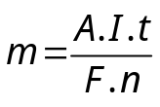 [0,25 điểm]
=> I = 2(A) [0,25 điểm]
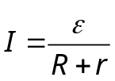 [0,25 điểm]
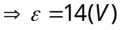 [0,25 điểm]
II. 7. (2,5 điểm ) Cho mạch điện như hình vẽ với E = 4,5V, r = 1, R₁ là bóng đèn (5V- 6,25W),
R₂ = 12, R₃ = 6. Volt kế và ampe kế đều là các dụng cụ đo lý tưởng.
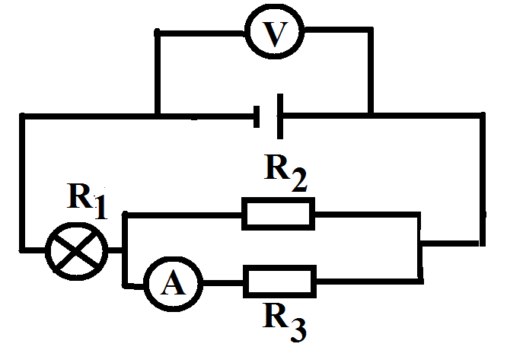
a/ Tìm số chỉ Volt kế và số chỉ Ampe kế . Hãy cho biết độ sáng của đèn ?
b/ Tính hiệu suất của nguồn và nhiệt lượng tỏa ra ở mạch ngoài trong 5 phút ?
7

+ Tính đến R_{N} = 8 [0,25 điểm]
+ [0,25 điểm]
=> I = 0,5 (A) [0,25 điểm]
+ U_{V} = U = 4 (V) [0,25 điểm]
+ I_{A} = I = 0,33 (A) [0,25 điểm]
+ U₁ < U_{đm}: đèn sáng yếu [0,25 điểm]

+ 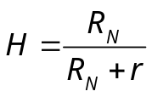 [0,25 điểm]
= 88,9% [0,25 điểm]
+ Q = I². R_{N}. T [0,25 điểm]
= 600 (J) [0,25 điểm]
II. 8. (1 điểm )Cho mạch điện như sơ đồ hình vẽ. Trong đó nguồn điện có suất điện động E = 15 V , điện trở trong r = 2 Ω , đèn R₁ loại (9 V - 13,5 W), R₂ là một biến trở. Tìm giá trị của biến trở R₂ để công suất tỏa nhiệt trên R₂ là 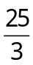(W).
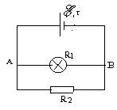
8
+ 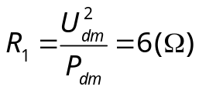 [0,25 điểm]
+ 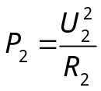 [0,25 điểm]
Với 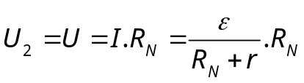 và 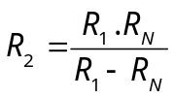
- 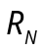 = 2 Ω [0,25 điểm]
- => R₂ = 12 Ω [0,25 điểm]

